Tests ColibriTS Build 187 importtool.jar

Ausgangslage/Annahme
Bei ColibriTS war es bisher so, dass Belege/Coupons nur in der (Standard-)Datenbank vorhanden waren. Bei Software-/Hardwareproblemen gab es immer wieder den Fall, dass Belege unwiderruflich verschwunden waren, was einerseits ärgerlich, andererseits auch vom OR her problematisch war. Christian hat nun zusätzlich das lokale (auf dem Kassenrechner) speichern von Belegen eingebaut. Mit dieser Möglichkeit können nun auch nachträglich Belege in die Standard-Datenbank gebucht werden (z.B. aktuelle MySQL-Datenbank verloren, Belege wegen SW-Fehlern nicht gebucht, usw.). Die Verbuchungen werden (aus Sicherheitsgründen) mit einem separaten Programm aufgerufen (Importtool.jar). Das Programm hat verschiedene Parameter, mit welchen die Verarbeitung gesteuert werden kann.

Mögliche Aufrufparameter
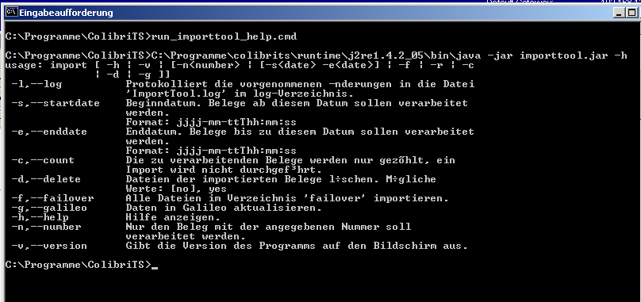

Zur Benutzung dieses Tools ist es wahrscheinlich am einfachsten, wenn man sich ein CMD-File bastelt, in dem man einfach die Parameter entsprechend anpasst.

Beispiel Kassenlogfiles
Auf dem lokalen Kassenrechner werden nun alle Belege im XML-Format gespeichert. Eventuell muss später noch eine Funktion zum löschen von „alten“ Belegen implementiert werden.

Verzeichnis der Belege
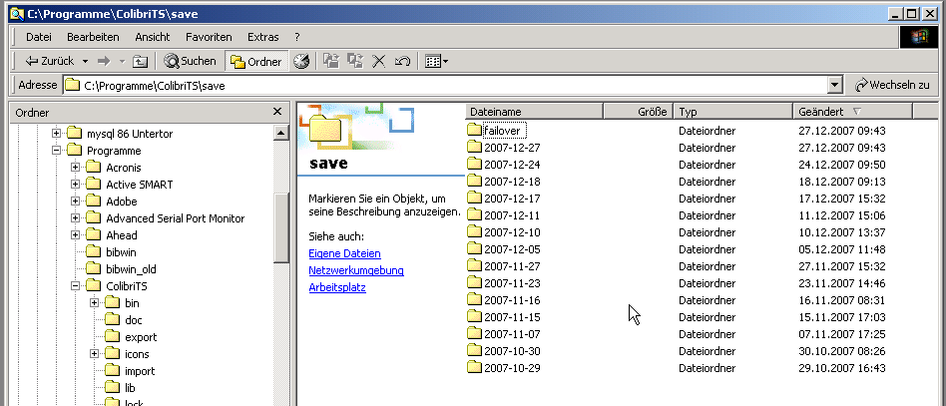

Einzelne Belege von einem Tag
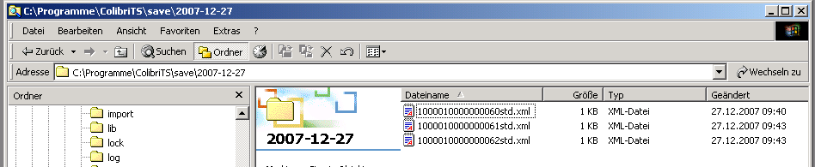

Einzelner Beleg
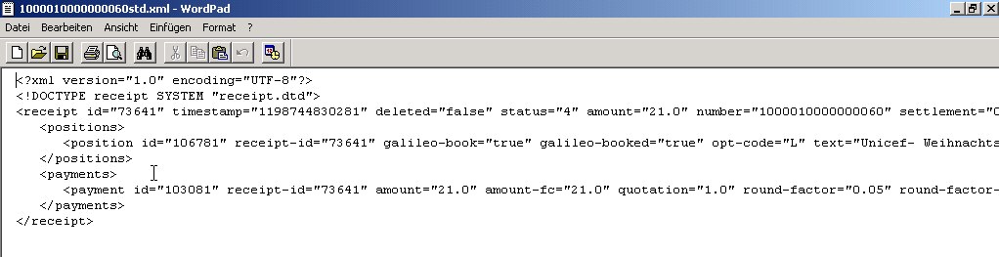

Ein-/Ausschalten der Logfunktionen im Admin

Tests mit der neuen Funktion

Doppelte Kassenbelege
Frage: was passiert, wenn man einen bereits in der Standarddatenbank vorhandenen Kassenbeleg (gleiche Belegnummer) fälschlicherweise nochmals nachbucht?

Als Testbeleg nehme ich den Beleg mit der Nummer 60

Hier wird das Logfile angelegt
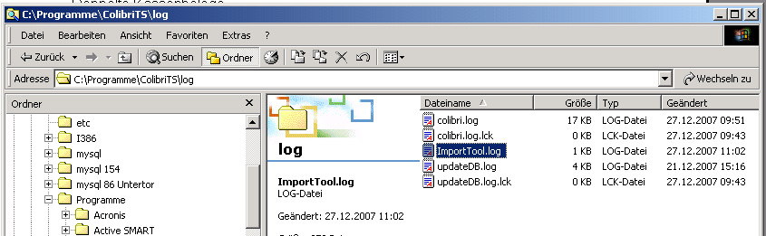

Inhalt Logfile
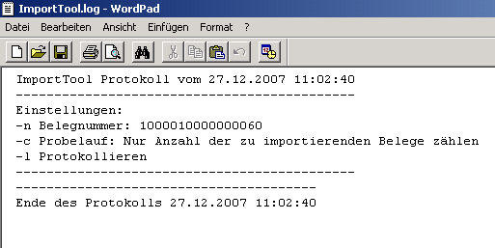

Test mit „echter“ Verbuchung (kein –c)

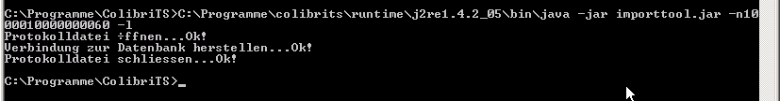

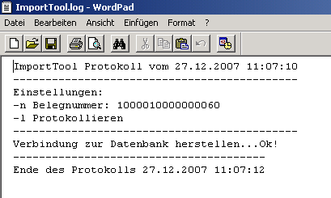

und jetzt, was ist da wohl passiert?

Ich starte mal die Kasse

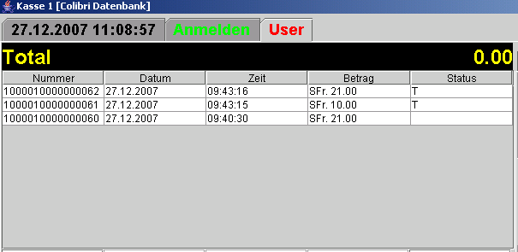

Sieht irgendwie normal aus.

Kassenbelege auf einem Startdatum mit einer Backup-Datenbank nachfahren

Belege im Failover-Verzeichnis

Einzelne Kassenbelege nachbuchen

